Instrukcja dodawania i zmiany załączników we wniosku
o dofinansowanie.
- Dodawanie załączników do Repozytorium plików projektu.
Lokalny System Informatyczny 2014-2020 umożliwia Wnioskodawcy na dołączanie plików do projektu. Aby tego dokonać musimy na liście projektów wybrać z kolumny Operacje ikonę Repozytorium dokumentów. Zostaniemy przeniesieni na stronę, gdzie możliwe będzie zarządzanie swoimi już dodanymi wcześniej dokumentami lub możliwe będzie dodanie nowych dokumentów.
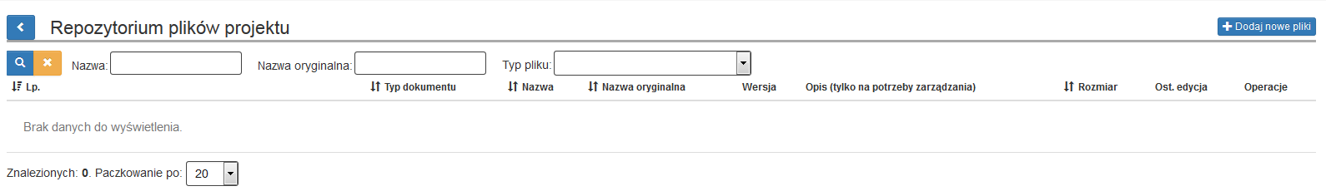
Dodanie nowych dokumentów umożliwi nam przycisk w prawym górnym rogu . Po wybraniu tej opcji pojawi nam się okno:
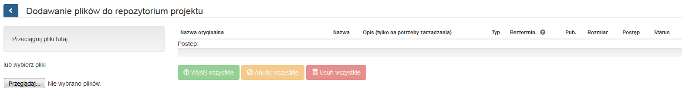
gdzie lewa jego część odpowiada za dodawanie nowych plików, a prawa część za obsługę aktualnie dodanych plików. Maksymalna jednorazowa ilość dodawanych załączników wynosi 5. Załączniki możemy dodawać na dwa sposoby:
- Przeciągamy pliki (maksymalnie 5) na pole ,
- Klikamy przycisk i wybieramy pliki, które chcemy dodać.
Wszystkie dodane pliki pojawią nam się z prawej strony okna gdzie:
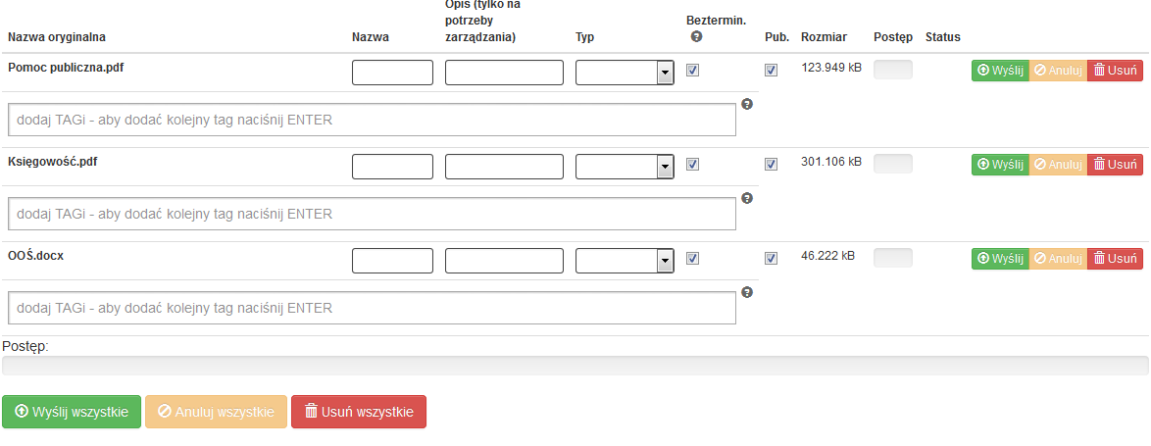
- Pole Nazwa jest polem, w którym możemy wprowadzić alternatywną nazwę dla dodawanego pliku (np. dla Pomoc publiczna.pdf możemy dać nazwę Załącznik nr 7. Formularz pomocy publicznej).
- Pole Opis (tylko na potrzeby zrządzania) może zawierać informacje, które na późniejszym etapie pomogą w identyfikacji pliku (np. dla Pomoc publiczna.pdf możemy wprowadzić treść Załącznik dotyczący pomocy publicznej dodany do wniosku o dofinansowanie).
- Pole Typ tu wybieramy z listy rozwijanej rodzaj dokumentu.
- Pole Bezterminowo, w momencie gdy jest zaznaczone nie ma konieczności wybierania z kalendarz dat obowiązywania dokumentu. Dodanie dat obowiązywania dokumentu opisane jest poniżej.
- Pole Pub umożliwia publikację pliku (opcja ta powinna być zawsze zaznaczona).
- Pola Rozmiar i Postęp są polami informacyjnymi.
- Pole Tagi służy do wprowadzania prostych słów identyfikujących dany plik. Z pomocą tych słów możliwe będzie filtrowanie plików/dokumentów w Repozytorium dokumentów (pojedynczy tag powinien składać się z co najmniej 3 znaków).
Funkcja dodaj TAGI przy dodawaniu poszczególnych plików.
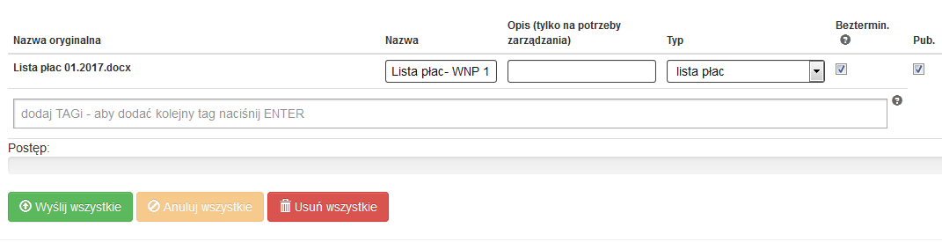
Funkcja ta pozwala na przypisanie „słowa klucza-TAGU” do załączonego pliku, aby można było go szybko wyszukać. Dodatkowo, Beneficjent ma możliwość przypisywania kilku, wybranych przez niego nazw, które umożliwią mu agregowanie dokumentów załączanych w LSI.
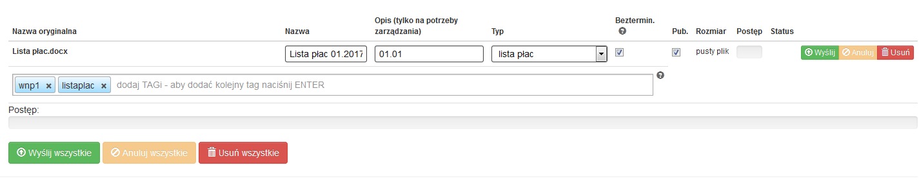
Wyszukiwanie dokumentów z użyciem TAGU odbywa się następująco:
Po przejściu do Repozytorium plików projektu w polu TAGI należy wpisać oznaczenie, które jest przez nas wyszukiwane.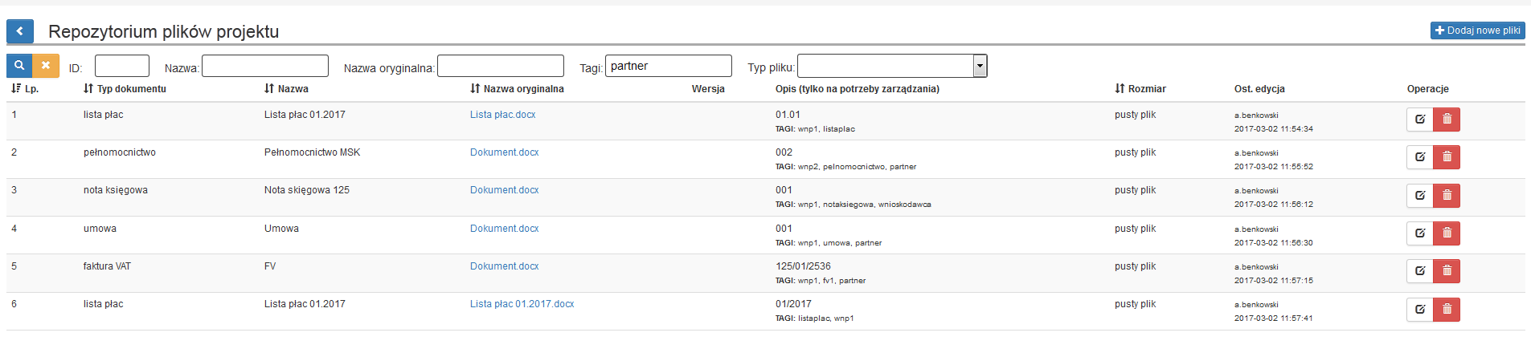
Po kliknięciu w ikonę lupy system wyszuka wszystkie pliki oTAGowane wybranym słowem.
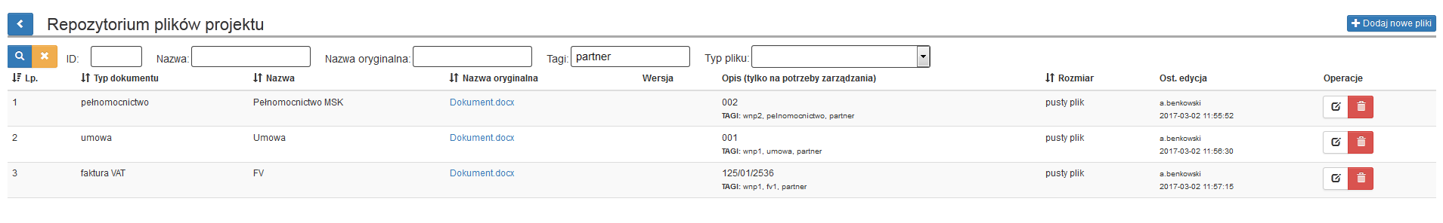
Agregowanie dokumentów w Repozytorium plików projektu za pomocą funkcji bezterminowo.
Poprzez zaznaczenie checkboxa bezterminowo nie występuje konieczność określania dat ważności danego dokumentu, co dotychczas konieczne było do uwzględnienia w oknie szczegóły pliku.
WAŻNE
Aby wszystkie pliki zamieszczone w Repozytorium plików projektu były możliwe do powiązania z poziomu załączników dotyczących np.: postępowania / kontraktów / umów / dokumentów księgowych / aneksów / faktur korygujących konieczne jest aby checkbox Publiczny był zaznaczony (checkbox zaznaczony jest domyślnie przez system).
Rekomenduje się, aby przyjąć jednolite sposoby oznaczania plików daną nazwą, która będzie ułatwiać znalezienie interesującego pliku. Np. przy dodawaniu plików wiązanych następnie z wnioskami o płatność w formie załączników, sugeruje się oznaczać pliki numerem wniosku o płatność, którego dokumenty dotyczą. Podobnie jest z plikami dotyczącymi np. postępowań / kontraktów / umów, które wiązane są w ramach innych rejestrów.
Dodane zostały nowe formaty, w jakich można zapisywać pliki:
Formaty wystepujące przed aktualizacją: ".jpg", ".tiff", ".doc", ".docx", ".xls", ".xlsx", ".pdf", ".png", ".odt", ".rtf", ".txt", ".ods", ".gif", ".tif", ".jpeg", ".zip", ".rar"
Dodane formaty plików po aktualizacji: ".7z", ".arc", ".arj", ".tar", ".gz", ".bz2", ".ace", ".bzip2", ".gzip", ".wim", ".xz".
System umożliwia przesyłanie dokumentów pojedynczo lub grupowo. Przyciski po prawej stronie pliku umożliwiają wysłanie, anulowanie lub usunięcie pojedynczego pliku, przyciski na dole formularz z plikami umożliwia wykonanie tych samych czynności ale dla wszystkich dodawanych plików.
Po wypełnieniu wszystkich pozycji możemy pliki wyeksportować na serwer:
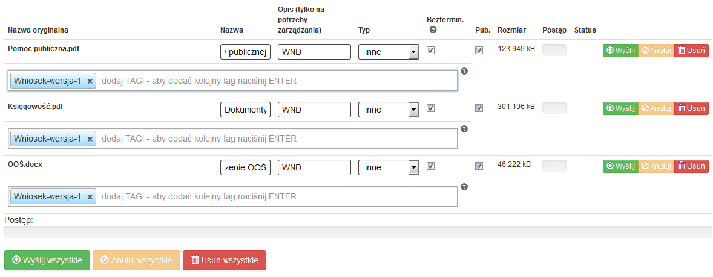
Jeżeli po wybraniu opcji Wyślij/Wyślij wszystkie po prawej stronie okna nie będziemy mieli naszych dokumentów, a na dole otrzymamy komunikat możemy wybrać ikonę powrotu do Repozytorium dokumentów .
Na liście pojawią nam się pliki, które przed chwilą dodawaliśmy do LSI 2014-2020:
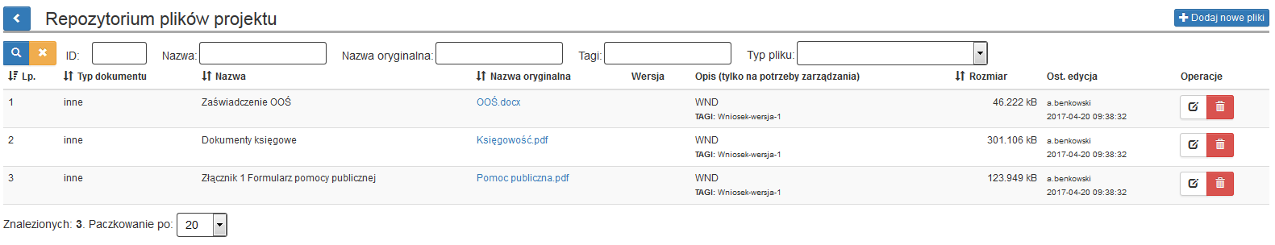
Tak dodane pliki mogą już być dodawane do Wniosku o dofinansowanie (lub innych formularzy w jakich możliwe jest dodawanie załączników).
Jeżeli jednak musimy dodać daty obowiązywania dokumentu to klikamy na ikonę i po odznaczeniu opcji bezterminowo wprowadzamy daty:
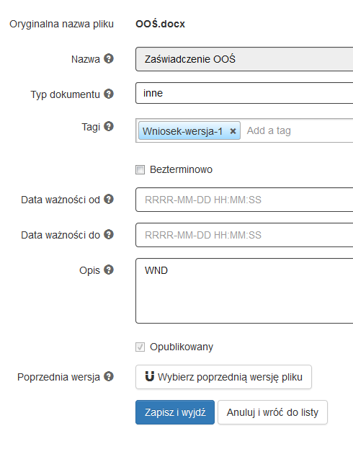 Opcja Zapisz i wyjdź zatwierdza wprowadzone zmiany.
Aby dodać załączniki do Wniosku o dofinansowanie wracamy na listę projektów i wybieramy opcję Edytuj . Przechodzimy na część dotyczącą Załączników 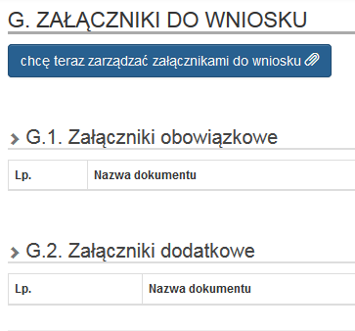 i wybieramy przycisk chcę teraz zrządzć załącznikami do wniosku. Pojawi nam się okno z wszystkimi plikami dodawanymi wcześniej do Repozytorium dokumentów:
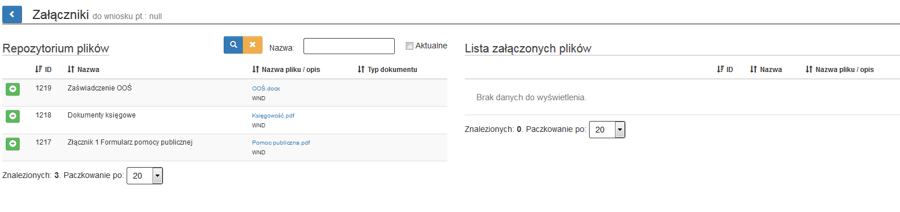
Okno to podzielone jest na dwie części:
- lewa strona to pliki z Repozytorium dokumentów
- prawa strona to pliki dołączone do wniosku o dofinansowanie
Aby dodać złączniki do wniosku o dofinansowanie musimy z lewej strony przesunąć pliki na prawą stronę za pomocą .
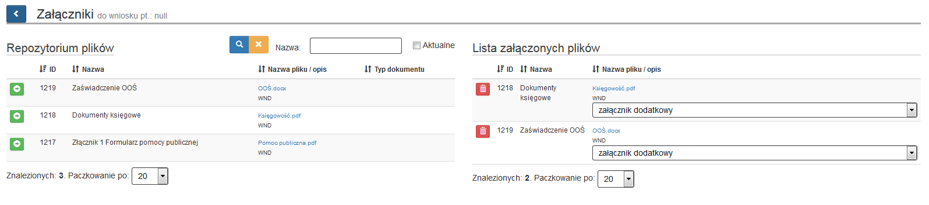
Nie ma możliwości aby ten sam załącznik dodać więcej niż raz. Pojawia się wtedy komunikat .
Ostatnim krokiem jaki musimy wykonać to wybrać na prawej stronie okna z listy rozwijanej rodzaj załącznika. Należy pamiętać, że każda pozycja z listy załączników obowiązkowych musi zostać wybrana.
Po wykonaniu ww. czynności wracamy do wniosku o dofinansowanie i w części dotyczącej załączników widzimy, że dodane przez nas pliki zostały dołączone do WND.
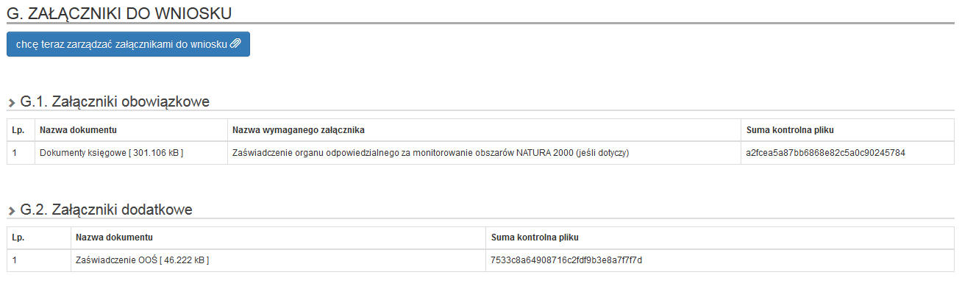
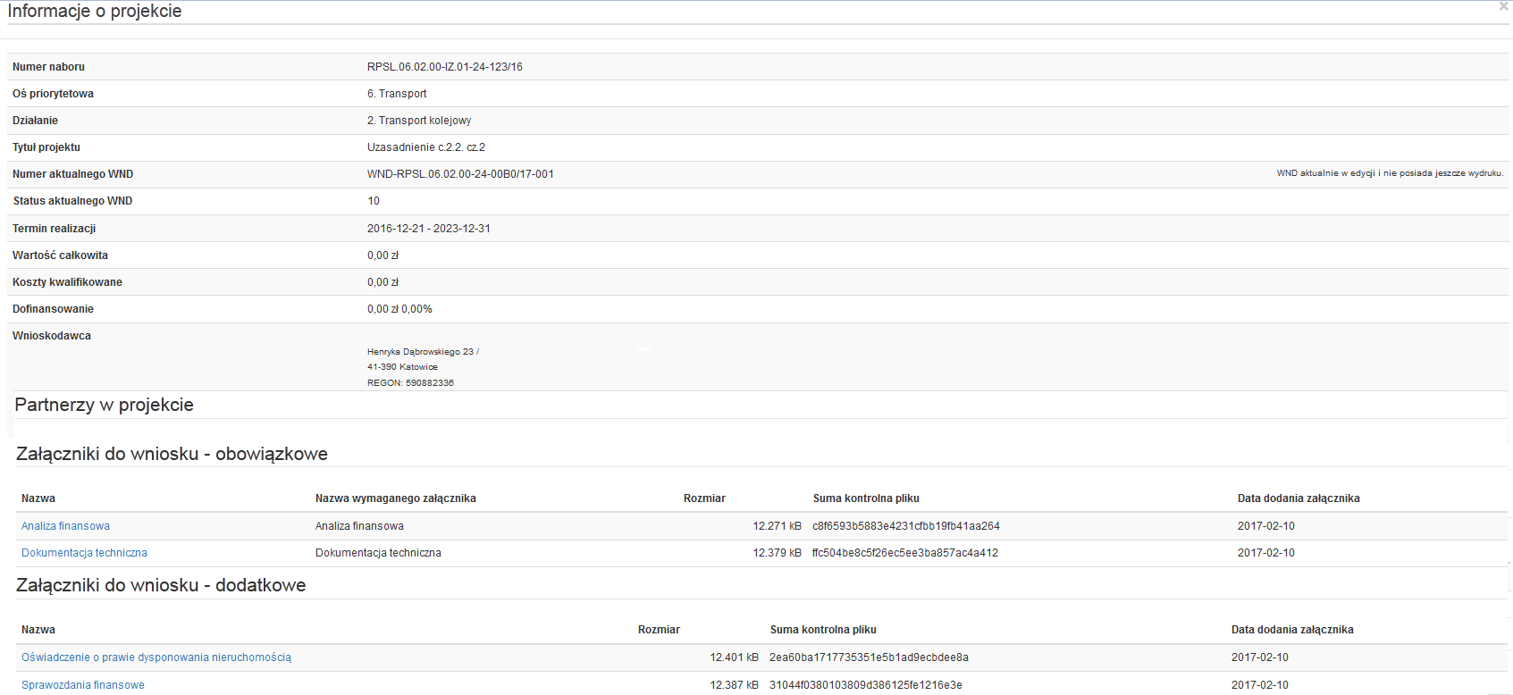
Ostateczną weryfikację poprawności dołączonych do wniosków o dofinansowanie załączników należy dokonać poprzez kliknięcie w ikonę „i” informacje o projekcie. W wyświetlonym oknie znajduje się lista załączników wraz z linkami. W związku z powyższym Wnioskodawca może sobie podejrzeć każdy załącznik i określić jego poprawność.
Wszystkie pliki, które zostały dołączone do złożonego, a następnie przyjętego wniosku o dofinansowanie nie mogą być usuwane z Repozytorium dokumentów.
- Zmiana załączników we wniosku o dofinansowanie.
Dodawanie plików/dokumentów do Repozytorium dokumentów opisane jest powyżej w części dotyczącej dodawania załączników.
Po dodaniu nowych dokumentów do repozytorium mamy możliwość wskazania ich poprzedniej wersji. Aby to zrobić klikamy w Repozytorium dokumentów na ikonę , a następnie na dole strony wybieramy . W otwartym oknie wskazujemy poprzednią wersję dokumentu poprzez kliknięcie strzałki z prawej strony pliku: 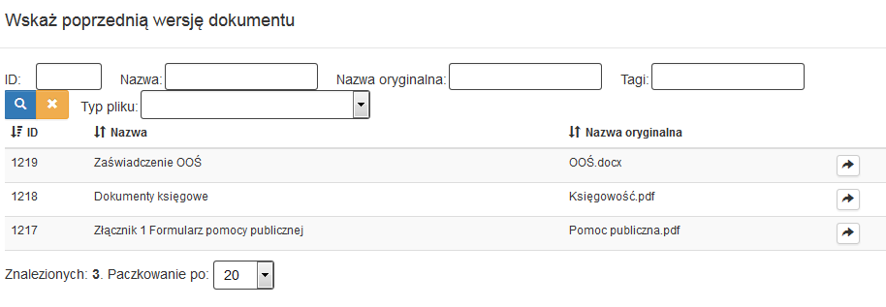
Pojawi nam się komunikat oraz informacja o poprzenich wersjach pliku: .
W przypadku błędnego wybrania/zaznaczenia poprzedniej wersji pliku możemy za pomocą ikony kosz wykasować tą wersję i wybrać ponownie prawidłowy plik.
Po wykonaniu powyższych czynności przyszła kolej na dodanie nowych złączników do wniosku o dofinansowanie lub podmianę nieaktualnych załączników.
Dodanie nowych złączników do wniosku odbywa się identycznie jak w pkt. 1. Zamiana złączników działa na podobnych zasadach. Wchodzimy do edycji wniosku o dofinansowanie do części z załącznikami, klimay na przycisk chcę teraz zrządzć złącznikami 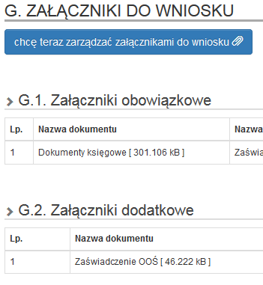
i zamieniam złączniki czyli z prawej strony kasuję z pomocą ikony kosza nieaktualny dokument przyłączony do wniosku o dofinansowanie i zastępuję go aktualnym dokumentem dodanym do repozytorium plików klikając na zieloną strzałkę z lewej strony.
Przed: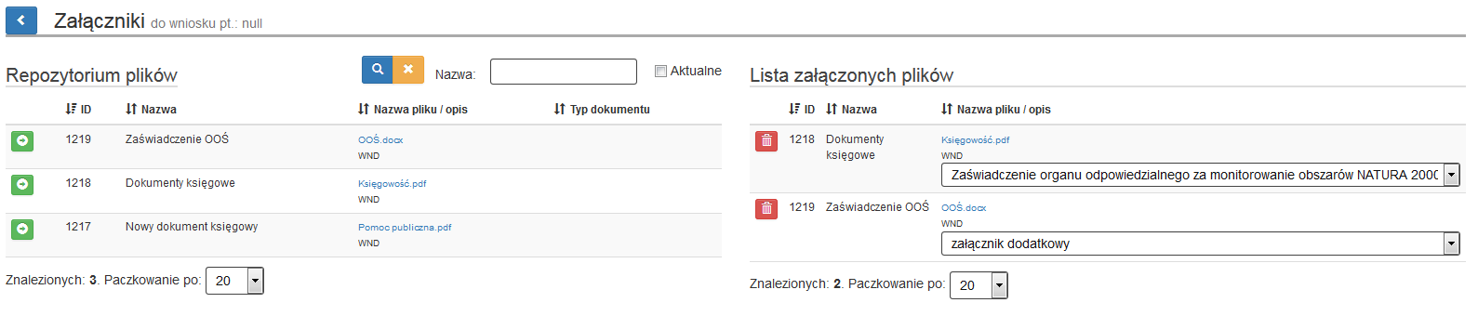
Po:
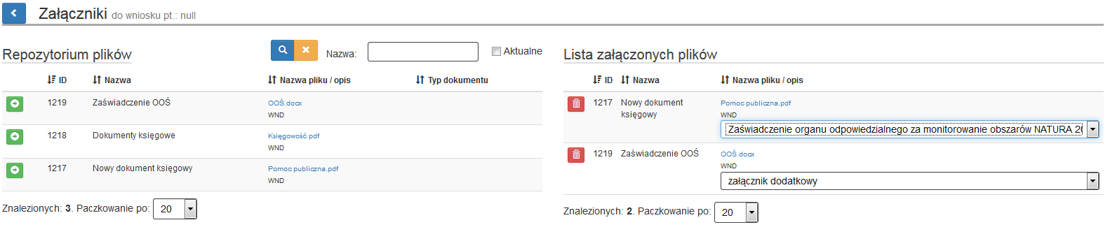
Ostatnim krokiem będzie wybranie rodzaju załącznika z listy rozwijanej.
Kasowanie dokumentów nieaktualnych przypiętych do wniosku o dofinansowanie nie kasuje ich z Repozytorium dokumentów, a jedynie z danej wersji wniosku o dofinansowanie.
Po wykonaniu powyższych czynności we wniosku o dofinansowanie powinniśmy widzieć już tylko aktualną wersję załączników lub nowododane pliki:
